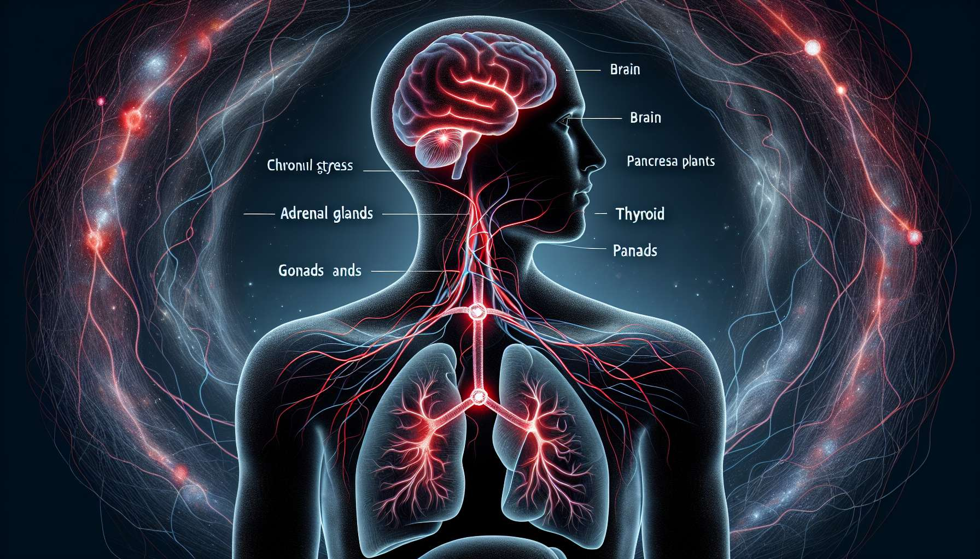

Lo stress è una risposta fisiologica e psicologica dell'organismo di fronte a una situazione percepita come minacciosa o destabilizzante. Quando siamo di fronte a uno stressor, che sia reale o immaginario, acuto o cronico, il nostro corpo innescano una cascata di reazioni ormonali volte a prepararci ad affrontare il pericolo.  
  
L'asse ipotalamo-ipofisi-surrenale (HPS) svolge un ruolo centrale nella risposta allo stress. Di fronte a uno stressor, l'ipotalamo secerne la CRH (corticotropina), che stimola l'ipofisi a produrre l'ACTH (adrenocorticotropina). L'ACTH agisce quindi sulle ghiandole surrenali per attivare la secrezione di cortisolo, l'ormone chiave dello stress.  
  
Il cortisolo ha molteplici effetti sull'organismo: aumenta la glicemia per fornire energia ai muscoli e al cervello, stimola il catabolismo proteico e lipidico, modula la risposta immunitaria e infiammatoria, e favorisce la vigilanza e la veglia. Questa reazione è adattativa a breve termine, perché ci permette di affrontare il pericolo. Tuttavia, quando lo stress diventa cronico, l'esposizione prolungata a livelli elevati di cortisolo può avere conseguenze deleterie sulla salute.  
  
Lo stress cronico disturba la regolazione dell'asse HPS e il ritmo circadiano del cortisolo. Invece di seguire il suo ciclo normale (picco al mattino al risveglio e diminuzione graduale durante il giorno), il cortisolo rimane elevato in modo costante o si esaurisce per iperstimolazione. Questa alterazione ha ripercussioni su tutto il sistema endocrino.  
  
Il cortisolo esercita un feedback negativo sull'asse ipotalamo-ipofisi-gonadi, responsabile della secrezione degli ormoni sessuali. Un eccesso di cortisolo può quindi inibire la produzione di testosterone negli uomini e di estrogeni nelle donne, causando una diminuzione della libido, disturbi dell'erezione, irregolarità mestruali o insufficienza luteale.  
  
Lo stress cronico colpisce anche la funzione tiroidea. Il cortisolo riduce la conversione periferica della T4 in T3 attiva e aumenta la produzione di rT3 (T3 inversa), una forma inattiva. Questo può portare a un rallentamento del metabolismo e a sintomi di ipotiroidismo subclinico, nonostante livelli normali di TSH.  
  
A livello del pancreas, lo stress stimola la secrezione di glucagone e favorisce l'insulinoresistenza. A lungo termine, questo può esaurire le cellule beta e aumentare il rischio di diabete di tipo 2. Il cortisolo favorisce anche l'accumulo di grasso, in particolare a livello addominale, e l'aumento di peso.  
  
Le catecolamine (adrenalina e noradrenalina), secrete dalle ghiandole surrenali e dal sistema nervoso simpatico in caso di stress acuto, hanno anche un impatto sull'equilibrio ormonale. Stimolano la lipolisi, aumentano la frequenza cardiaca e la pressione arteriosa, e inibiscono alcune funzioni non essenziali come la digestione. Una attivazione cronica del sistema simpatico può esaurire le riserve dell'organismo e portare a uno stato di affaticamento surrenale.  
  
Prendiamo l'esempio di Julie, una giovane donna di 35 anni, stressata dal lavoro e dalle responsabilità familiari. Da diversi mesi, stringe i denti, dorme male e si sente esausta. Ha preso peso nonostante un appetito capriccioso, soffre di disturbi digestivi e ha cicli mestruali irregolari. Un bilancio ormonale rivela un livello elevato di cortisolo la sera, un basso livello di testosterone e una resistenza all'insulina iniziale. Julie presenta i segni tipici di uno burn-out legato allo stress cronico, che colpisce tutte le sue ghiandole endocrine.  
  
Per prevenire e gestire gli effetti dannosi dello stress sugli ormoni, è essenziale adottare un approccio globale volto a riequilibrare l'asse HPS e a sostenere le ghiandole surrenali. Ciò include tecniche di rilassamento, gestione del tempo e delle priorità, una dieta adatta, un sonno di qualità e un'attività fisica regolare. Il supporto con micronutrienti essenziali per il funzionamento delle surrenali, come la vitamina C, il magnesio e le vitamine B, può essere anche benefico.  
  
Punti chiave da ricordare :  
  
- Lo stress è una risposta fisiologica e psicologica a una situazione percepita come minacciosa o destabilizzante.  
  
- L'asse ipotalamo-ipofisi-surrenale (HPS) ha un ruolo centrale nella risposta allo stress, innescando la secrezione di cortisolo, l'ormone chiave dello stress.  
  
- Il cortisolo ha effetti benefici a breve termine, ma un'esposizione prolungata allo stress cronico può avere conseguenze dannose per la salute.  
  
- Lo stress cronico altera la regolazione dell'asse HPS e il ritmo circadiano del cortisolo, con ripercussioni su tutto il sistema endocrino.  
  
- Un eccesso di cortisolo può inibire la produzione di ormoni sessuali, causando disturbi della libido e della fertilità.  
  
- Lo stress cronico può colpire la funzione tiroidea riducendo la conversione della T4 in T3 attiva, portando a un rallentamento del metabolismo.  
  
- Lo stress promuove l'insulinoresistenza e aumenta il rischio di diabete di tipo 2, favorendo al contempo l'accumulo di grasso nella zona addominale.  
  
- Un'attivazione cronica del sistema simpatico da parte delle catecolamine può esaurire le riserve dell'organismo e portare a una condizione di affaticamento surrenale.  
  
- Per prevenire e gestire gli effetti dannosi dello stress sugli ormoni, è essenziale adottare un approccio globale che includa tecniche di rilassamento, gestione del tempo, dieta adeguata, sonno qualitativo e attività fisica regolare.  
  
- Il supporto con micronutrienti essenziali per il funzionamento delle surrenali, come la vitamina C, il magnesio e le vitamine B, può anche essere benefico.